Использование нетрадиционных техник рисования
как средства развития творческого мышления младших школьников
на уроках изобразительного искусства

Выполнил - ученица 3 « Г» класса
МБОУ СОШ № 8
Гуськова Майя
Учитель начальных классов
МБОУ СОШ № 8
Семейкина Лариса Вячеславовна
Педагог-психолог
МБОУ СОШ № 7
Козлова Светлана Викторовна

Муром 2020

Содержание

Введение…………………………………………………………………….….. 6
Глава 1 Теоретическая часть
1.1 Понятие творческого мышления и творческая личность……………....... 9
1.2 Развитие творческого мышления школьников на уроках
изобразительного искусства…………………………………………….……..10
1.3 Значение использования нетрадиционной техники рисования для
развития ребенка…………………………………………………………..……11
1.4.Виды нетрадиционных техник рисования ……………………………… 13

Глава 2 Практическая часть
2.1 Применение на уроках изобразительного искусства
нетрадиционных техник рисования………………………………………….. 17
2.2 Анализ полученных данных………………………….…………………... 17
Заключение …………………………………………………...……………….. 20
Список литературы …………………………………………………..………...21
Приложение 1………………………………………………………….……......22
Приложение 2…………………………………………………………………...33
Приложение 3……………………………………………………………….…..35
Приложение 4……………………………………………………………...….. 36
Приложение 5…………………………………………………………….….…38

Введение
Актуальность исследования
Творчество – постоянный спутник детского развития, поэтому очень важно развивать творческое мышление у детей, и «лучшим средством ... является деятельность» (Л.С. Выготский).
Рисование, как вид деятельности, является самым интересным и увлекательным занятием, потому что вызывает у детей чувство радости и удовольствия. Я с раннего детства очень люблю рисовать, мои первые рисунки (я думаю, как и у многих детей) были на обоях и мебели. Уверена, что родителям не стоит сурово относятся к такому проявлению творчества малышей и ругать их за испорченные вещи. Ведь рисование оказывает огромное влияние на формирование личности ребенка и на его мышление, развивает память, внимание, мелкую моторику, учит ребенка думать, сочинять и воображать, а также расширяет запас представлений об окружающем мире.
Я не задумываясь выбрала темой своего проекта исследование различных техник рисования, так как сама люблю рисовать, участвую во всех художественных конкурсах, хочу больше узнать об этом виде творческой деятельности и освоить новые нетрадиционные способы рисования на практике.
Свою исследовательскую деятельность я проводила в классе на уроках ИЗО, а также дома самостоятельно и с помощью родителей. Рисование позволяют ребенку самостоятельно заниматься творчеством, искать нестандартные решения и развивать творческое мышление.
Творческое мышление включает в себя такие качества ума, как наблюдательность, умение сопоставлять и анализировать, комбинировать, находить связи и зависимости, закономерности и т.д. Использование нетрадиционных техник рисования позволяют ребенку думать нестандартно, фантазировать, изобретать. Нестандартность мышления приводит к рождению идей, лежит в основе почти всех изобретений, двигающих человечество вперед.
Исследования психологов показывают, что почти все дети обладают творческим потенциалом, который обязательно надо развивать. Дети, которые регулярно развивают свои творческие навыки, становятся более активными на уроках и внеклассных мероприятиях, быстрее достигают результата, верно оценивают свои решения. В итоге им больше нравится школа и процесс обучения.
Цель работы – рассмотреть нетрадиционные техники рисования и их влияние на развитие творческого мышления младших школьников на уроках изобразительного искусства.
Задачи:
1. Изучить литературу и познакомится с нетрадиционными техниками рисования.
2. Изучить особенности развития творческого мышления младших школьников в процессе использования нетрадиционных техник рисования на уроках ИЗО.
3. Проанализировать результаты исследовательской деятельности по данной теме.
4. Определить выводы по данной работе.
Объект исследования: процесс развития творческого мышления у детей младшего школьного возраста.
Предмет исследования: нетрадиционные техники рисования как средство развития творческого мышления младших школьников
Гипотеза
Я предполагаю, что знакомство детей и их родителей с нетрадиционными техниками рисования, применение техник на уроках ИЗО приведет к повышению у детей интереса к творческой деятельности, ребята научаться создавать образы, фантазировать, рисование необычными способами вызовет у них еще больше положительных эмоций, повысит интерес к познанию и учебе.

Краткий обзор используемой литературы и источников
В своей работе при изучении нетрадиционных техник рисования истории я использовала научно-популярную литературу и средства интернета.
Практическая значимость заключается в том, что материалы моей исследовательской работы направлены на становления активной жизненной творческой позиции как ребенка, так и взрослого человека.

Глава 1
1.1 Понятие творческого мышления и творческая личность
Понятие «творческое мышление» и «творческая личность» имеют самое разнообразное толкование у ученых:
- способность удивляться и познавать, умение находить решение в нестандартных ситуациях;
- поиск противоположного и парадоксальных решений;
- мыслительная деятельность, приносящая качественно новый, неочевидный результат;
- уникальность каждого отдельного человека; при этом вовсе не обязательно создание какого-то продукта.
Ученые предложили называть способность, соответствующую творческой деятельности, креативностью (от англ. creativity - способность к творчеству). Креативность - это способность создавать новый творческий продукт; она зависит от личности творца.
К числу ключевых характеристик креативности относят интуицию, фантазию, выдумку, дар предвидения, оригинальность, инициативность, упорство, высокую самоорганизацию и работоспособность. Личность, обладающая этими качествами, находит удовлетворение не столько в достижении цели, сколько в самом процессе творчества.
Творческая личность - это человек, обладающий всеми качествами личности, а также желанием творить, обладающий системой умений и навыков, необходимых для творчества.
Г.C. Альтшуллер, создатель теории решения изобретательских задач (ТРИЗ) и теории развития творческой личности (ТРТЛ), предложил шесть качеств личности, обладающей творческим мышлением, безотносительно к роду занятий:
- достойная цель жизни
- умение строить планы и программы
- работоспособность
- техника решения задач
- умение «держать удар»
- результативность.

1.2. Развитие творческого мышления школьников на уроках изобразительного искусства.

Наиболее перспективным для развития творческого мышления является младший школьный возраст. В этот период более активно развиваются все психические процессы, связанные с деятельностью мышления: воображение, внимание, восприятие, память, речь.
С точки зрения отечественных психологов, все психические функции возникают и развиваются в процессе основных видов деятельности – игры, труда, учения и общения. Поэтому необходимым условием формирования и совершенствования любого психического процесса является включение ребенка в активные формы деятельности, какой и является изобразительная деятельность.
В занятиях по изобразительному искусству заложены все предпосылки для развития творчества. Проявление его может быть связано не только с решением сложной задачи изображения, как в тематической композиции, но и с простейшей односложной задачей, решаемой в работе с натуры, по памяти и представлению.
Развивающего эффекта на уроках изобразительного искусства можно добиться путем оптимального сочетания разнообразных методов и приемов обучения. Педагог должен подходить к организации уроков изобразительного искусства нетрадиционно, творчески, используя при этом, как привычные методы обучения , так и развивающие . Только при нетрадиционной организации процесса обучения достигается одна из важнейших целей уроков изобразительного искусства – развитие мышления, воображения, творческих способностей школьников, т.к. именно подобные формы работы стимулируют школьников к творческому добыванию и применению знаний и умений.
Важным условием развития творческого мышления школьников является применение ими разнообразных материалов и техник, а также смена видов изобразительной деятельности. Освоение как можно большего числа разнообразных техник позволяет обогащать и развивать внутренний мир школьника, проявлять творческое воображение – способность создать чувственный образ, раскрывающий внутреннее содержание.
Необходимо отметить - на уроках изобразительного искусства для развития творческого воображения школьников, их творческого мышления, творческих способностей, учитель должен отдавать преимущество методам и технологиям, которые делают работу активной и интересной, вносят элементы игры и занимательности, проблемности и творчества.
Именно школьный период характеризуется бурным развитием воображения, что обусловлено интенсивным процессом приобретения учеником разносторонних знаний и их использования на практике .

1.3. Значение использования нетрадиционных техник рисования для развития ребенка.
На развитее ребёнка оказывает огромное влияние его творческие
способности. Общие возможности развития входят в состав творческой
деятельности. Творческие способности оказывают прямое воздействие на
творчество ребёнка, то есть чем выше уровень способностей, тем больше
перспектив открывается перед ребенком в его творчестве. Созданные
при нем образцы обладают все большей или меньшей выразительностью
зависит от общего степени развития способности и приобретённых навыков.
В этот момент педагог может познакомить детей с нетрадиционными техниками рисования. Такое нестандартное решение развивает детскую фантазию, снимает отрицательные эмоции, позволяет раскрыть и обогатить свои творческие способности. Оно является средством умственного, эмоционального, эстетического и волевого развития детей. В процессе этой деятельности совершенствуются все психические функции: зрительное восприятие, память, мыслительные операции. А развитие мелкой моторики руки развивает мышление и речь. Рука познаёт, а мозг фиксирует ощущения и восприятия, соединяя их в образы и представления.
Замечено, что все дети любят рисовать тогда, когда это у них хорошо
получается. Рисование карандашами, кистью требует высокого уровня
владения техникой рисования, сформированных навыков и знаний, приемов работы. Очень часто отсутствие этих знаний и навыков быстро отвращает ребенка от рисования, поскольку в результате его усилий рисунок получается неправильным, он не соответствует желанию ребенка получить изображение, близкое к его замыслу или реальному объекту, который он пытался изобразить.
Важно, чтобы педагог создавал новую ситуацию так, чтобы дети с одной стороны, могли применить усвоенные ранее занятия, навыки, умения, а с другой стороны – искали новые решения, творческие подходы. Именно это у ребенка вызывает положительные эмоции, радостное удивление, желание трудиться.
Особенно важно понимать связь рисования с мышлением ребенка. При рисовании в работу включаются зрительные, двигательные, мускульно- осязаемые анализаторы. Кроме того, рисование развивает интеллектуальные способности детей, память, внимание, мелкую моторику, учит ребенка думать и анализировать, соизмерять и сравнивать, сочинять и воображать.
Исследователи акцентируют внимание на том факте, что рисование
должно приносить детям только положительные эмоции. Положительные эмоции составляют основу психического здоровья и эмоционального благополучия детей. А поскольку рисование является источником хорошего настроения ребенка, то следует поддерживать и развивать интерес ребенка к художественному творчеству.

1.4. Виды нетрадиционных техник рисования.
На сегодняшний день существует множество приемов и техник
рисования, с помощью которых можно создавать оригинальные работы, даже не имея никаких художественных навыков. Ощутить незабываемые положительные эмоции позволяет детям рисование необычными материалами и оригинальными техниками.
Рисование с использованием нетрадиционных техник изображения не утомляет школьников, у них сохраняется высокая активность, работоспособность на протяжении всего времени, отведенного на выполнение задания. Кроме того, нетрадиционные техники позволяют осуществлять индивидуальный подход к детям, учитывать их желание, интерес.
Основные используемые техники:
рисование ладошками; рисование тычками из поролона, ватными палочками; печатание листьями, овощами и фруктами ; рисование свечой, углем.
Также можно использовать такие нетрадиционные техники как: кляксография с трубочкой; набрызг; оттиск; рисование вилками, шерстяной нитью; рисование солью и крупами (Приложение № 1).
Рассмотрим некоторые из этих техник подробнее.
Рисование ладошками.
При рисовании ладошкой дети сначала оставляют отпечаток руки на листе бумаги, а затем дорисовывают образ какого-либо животного.
Кляксография с трубочкой. Рисунки, выполненные в технике
кляксография – это уникальный способ заинтересовать детей рисованием, вызвать у них желание научиться данному виду искусства и самим вспомнить детское время. Это, пожалуй, один из самых необычных способов в рисовании. Способ и не сложный, и очень увлекательный, развивающий как фантазию, смекалку, усидчивость, так и навыки, и способности к рисованию.
- с помощью нитки: на чистую поверхность положить нитку различными узорами предварительно смоченную в воде и гуаши, затем приложить лист бумаги и примять оба листа. Аккуратно, но резко вытащить нитку не открывая листов. Полученное изображение откорректировать недостающими линиями.
Набрызг. Этот способ является достаточно сложной техникой. Вместо
кисти можно использовать и зубную щетку. Зубной щеткой в левой руке набирается немного краски, а стекой проводят по поверхности щетки – быстрыми движениями, по направлению к себе. Брызги летят на бумагу. При этом можно менять направление движения руки (по вертикали, горизонтали, наклонно, волнообразно, кругами), изменять величину крапинок, приближая или отдаляя брызги от плоскости заготовки. Используют одновременно несколько красок, что помогает создать многоцветный рисунок. Используя трафареты, можно выполнить изображения самых разнообразных животных:
африканские животные, зоопарк, животные на ферме и т.д.
Монотипия - (от греч. mуnos - один и tэpos - отпечаток), вид печатной графики.
Варианты монотипии:
- Монотипия с простым оттиском: нанесение цветных пятен на поверхность, с последующим отпечатыванием на чистый формат.
- Монотипия с симметричным оттиском: лист бумаги складывают пополам, наносят цветные пятна с последующим отпечатыванием на чистый формат.
- Монотипия с дорисованными элементами: нанесение цветных пятен на поверхность, с последующим отпечатыванием на чистый формат и дорисовкой различными элементами, переходящими в фантазийный образ.
- Монотипия штампами: нанесение на штамп (листок дерева, кружево, губка и т. д.) краски с последующим печатанием на чистую поверхность.
Граттаж - буквальный перевод этого слова – «царапанье» (от французского глагола gratter – царапать). Граттаж – это фактически вид гравюры. Техника выполнения: картон раскрасить цветными восковыми мелками не оставляя белых пятен. Черной сухой гуашью заполнить весь лист. Когда лист высохнет можно процарапывать различные рисунки.
Виды граттажа:
- с помощью восковых мелков: картон раскрасить цветными восковыми мелками не оставляя белых пятен. Черной сухой гуашью заполнить весь лист. Когда лист высохнет можно процарапывать различные рисунки.
- с помощью восковой свечи: готовый цветной рисунок на картоне обработать свечой. Черной сухой гуашью заполнить весь лист. Когда лист высохнет можно процарапывать различные рисунки.
Техника «Рисование печатками из фруктов и овощей».
Материалы, которые можно использовать: мисочка либо пластиковая
коробочка, в которую вложена штемпельная подушка из тонкого поролона,
пропитанного гуашью, плотная бумага любого цвета и размера, печатки из картофеля, яблока, груши и т.д.
Способ получения изображения: ребенок прижимает печатку к
штемпельной подушке с краской и наносит оттиск на бумагу. Для получения другого цвета меняются мисочка и печатка.
Рисование поролоном.
Используемые материалы: мисочка либо пластиковая коробочка в
которую вложена штемпельная подушка из тонкого поролона, пропитанного гуашью, плотная бумага любого цвета и размера, кусочки поролона.
Способ получения изображения: ребенок прижимает поролон пропитанный гуашью к бумаге. Для изменения любого цвета берутся другие мисочки и поролон.
Рисование подручными средствами – сочетание в рисунках основ живописи и декоративно прикладного искусства
Виды рисования подручными средствами:
- рисование пластилином: заключается в нанесении рисунка на поверхность, а затем обработка пластилином поверх рисунка. Образ завершается в процарапывании пластилина, для достижения максимального эффекта новизны.
- рисование на клей: заключается в нанесении рисунка на поверхность, а затем поверх образа тонким слоем по контуру наливается клей, поверх насыпают различные сыпучие вещества. Встряхнуть работу и дать высохнуть.
Таким образом, изучив из огромного количества видов рисования, можно отобрать наиболее применимые к темам по программе УМК Л.Г.Савенковой. (Приложение 4).
Такое разнообразие техник рисования поможет улучшить уроки ИЗО: повысит мотивацию к знаниям, интереса к урокам, развитию воображения и фантазии.

Глава 2 Практическая часть
2.1 Применение на уроках изобразительного искусства нетрадиционных техник рисования
В школе на уроках рисования мы знакомимся с основными видами искусства: живописью, графикой, скульптурой и архитектурой, дизайном и декоративно-прикладным искусством. Все изображаемые в рисунках виды искусства можно сочетать с нетрадиционными техниками рисования, которые можно применять на различных этапах урока:
- при изучении новой темы можно провести практическую работу в сочетании с нетрадиционными техниками;
- чтобы усилить восприятие художественного произведения детьми на уроке, можно сделать обзор картины, выполненной необычной техникой;
- при повторе предыдущей темы можно дать мини-задание, связанное с необычным рисованием;
- при первичном закреплении материала урока можно дать упражнение в сочетании с нетрадиционной техникой рисования.

2.2 Анализ полученных данных и определение результативности исследовательской работы
Я проводила исследовательскую работу в своем классе. Во втором классе в начале учебного года мы с классным руководителем провели анкету «Художественное творчество», чтобы узнать, нравится ли учащимся рисовать, что, как и чем они любят рисовать. Мы выяснили, знакомы ли они с нетрадиционными техниками рисования, если нет, то хотели бы с ними познакомиться. Результаты анкеты представлены в (Приложении № 2).
В ходе проектной работы совместно с учителем была составлена карта наблюдения за развитием учащихся ( Приложении № 3.)

На уроках ИЗО во втором и третьем классе наш учитель стал применять нетрадиционные техники рисования:
- «Тучки небесные» (пятно и тон как средство выразительности), чтобы помочь учащимся при обучении смешению цветов;
- «Карнавальные маски», чтобы ребята поняли, что творческую работу можно выполнить подручными средствами;
- Художественная форма литературного произведения изобразительного искусства (общая конструкция: формат, композиция, ритм, динамика, колорит, сюжет). «Сказочно-былинный жанр» - упражнение для развития фантазии;
- Знакомство с народными художественными промыслами России в области игрушки:
- «Дымковская игрушка» - рисование подручными средствами (пластилин на белый картон) для придачи работе оригинальности и объема;
- «Искусство Жостова» - рисование на черном фоне гуашью ярких тонов для выразительности и оригинальности работы;
- Что могут рассказать вещи о своем хозяине. «Интерьер жилища сказочного героя» - смешанная техника (цветной карандаш и фломастер), для придачи работе четкости и насыщенности.
Результаты показали, что за 1.5 года (2 класс, и первое полугодие 3 класса) изменились показатели развития универсальных творческих способностей учащихся, появилась положительная динамика в учебной деятельности.
Беседы с родителями также показали, что у детей значительно изменилось отношение к творческим занятиям, это повысило интерес и уровень активности учеников на уроках, дало толчок к творческому развитию. Ребята с удовольствием стали выполнять задания на уроках и дома.

В результате проведенного исследования нами было выявлено, что нетрадиционные техники рисования действительно оказывают положительное влияние на развитие ребенка, способствуют развитию интеллекта, моторики, формированию таких психических функций, как воображение, память, зрительное восприятие и мышление, а значит наша гипотеза подтвердилась.

Заключение.

Применяя на уроках изобразительного искусства нетрадиционные техники рисования, можно сделать вывод: что такие уроки проходят живее, оригинальнее, с интересом для детей, а так же у детей проявляются творческие способности, мотивация к успеху в учении.
Применение нетрадиционных техник рисования заставляют детей мыслить нестандартно, тем самым развивают у школьников нестандартное мышление, способствуют творчеству ребёнка и в целом развивают интеллект. Творческие способности оказывают большое влияние на развитие ребенка. Нетрадиционные материалы привлекают ребенка. Чем разнообразнее будут художественные материалы, тем интереснее с ними будет работать.
Таким образом, нетрадиционная техника рисования направляет творческую активность, организуют работу воображения ребенка.

Список литературы
1. Вагнер-Вебер Р. Моя первая школа рисования. Рисую как взрослый! / Пер. с нем. И. Кочневой – СПб. Питер 2014. – 64 с.: ил. – (Серия «Вы и ваш ребенок»).
2. Сьюзен Швейк Художественная мастерская для детей (Art Lab). – СПб. Питер, 2014. – 144 с.: ил. – (Серия «Вы и ваш ребенок»).
3. Теплов Б.М. «Психология. Способность и одарённость». М. -1966. -52 с.
4. Неменский Б.М. Материалы курса «Особенности обучения школьников по программе Б.М. Неменского «Изобразительный художественный труд»». Лекции 1-4. – М.: «Первое сентября 2007. -124 с.
5. Выготский Л.С. «Воображение и творчество в детском возрасте» М. 1967. – 96 с.
6.Лыкова И.А. Дидактические игры и занятия. Интеграция художественной и познавательной деятельности. – М.,2009
7.Лыкова И.А. Экспериментирование в детском художественном творчестве. - М., 2003
8.Новиковская О.А. Ум на кончиках пальцев. – М., АСТ; СПб. Сова,2006.
9.Озерова О.Е. Развитие творческого мышления и воображения у детей. – Ростов на Дону., 2005.
10.Станьер П. (пер. с анг. Фрейберг С.Х.). Пособие по техникам рисования. - М.: АСТ, Астрель, Харвест, 2007. – 207с.
11.Шампарова Л. В. Изобразительное искусство: 1-4-й классы: рабочие программы по учебникам под редакцией Б. М. Неменского. - М.: Просвещение, 2010. – 55с.
12.Шаханина Л. И., Федорищева Е. В., Рыжкова О. В., Чепиженко З. И. Нетрадиционное рисование как один из способов развития креативного мышления младших школьников // Научно-методический электронный журнал «Концепт». – 2015. – Т. 38. – С. 191–195. – URL: http://e-koncept.ru/2015/45146.htm.
Приложение 1

1.Рисование ватными палочками.
Набираем краску на палочку и точками украшаем изображение на листе бумаги ( снег, ветка мимозы…
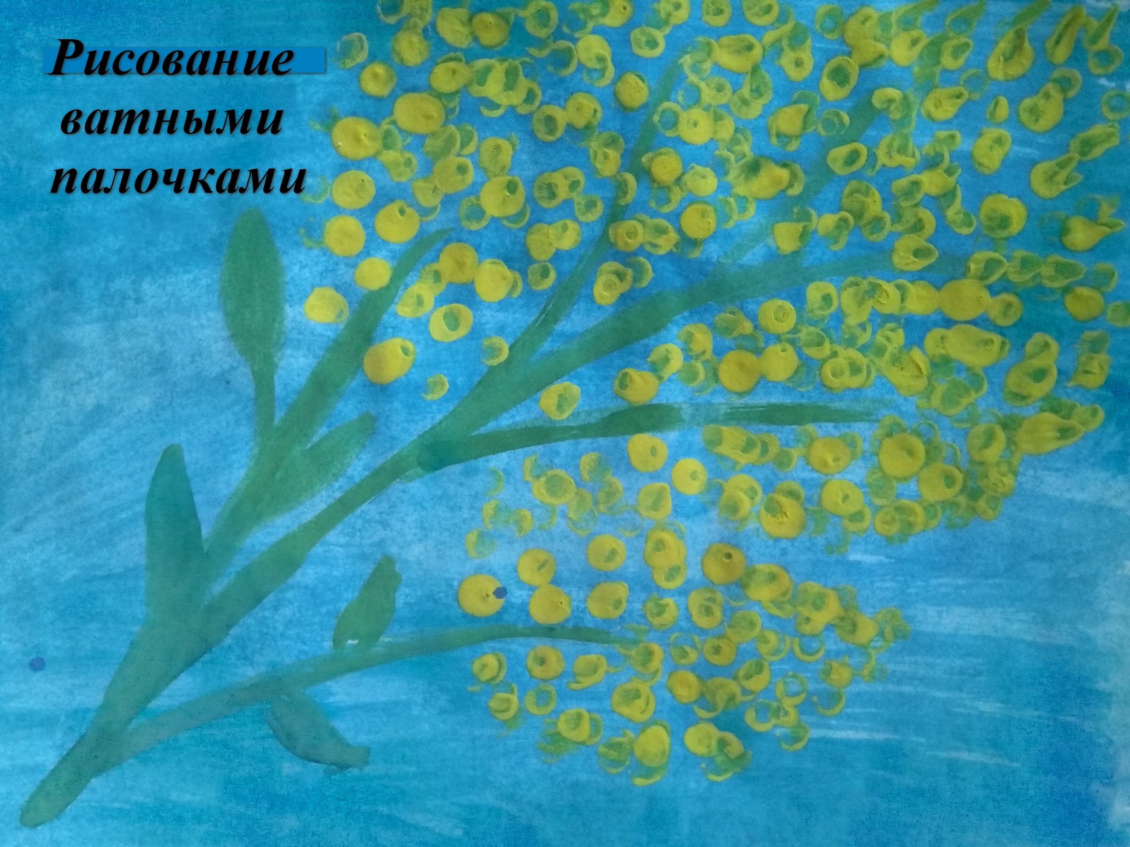
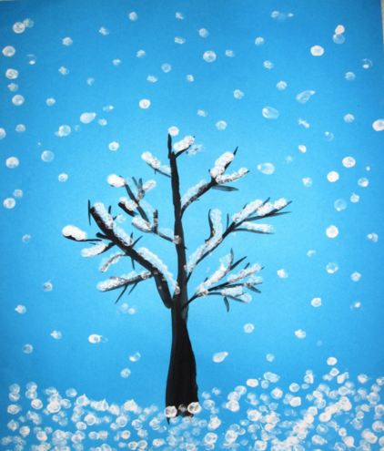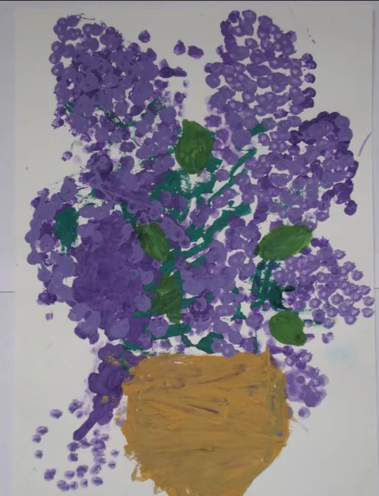

2. Рисование ладошками.
Наливаем краску в плоскую емкость. Обмакиваем ладонь ( можно краской раскрасить ладошку) и прижимаем ее к листу бумаги.( рыбки, птицы, медузы и т.д)
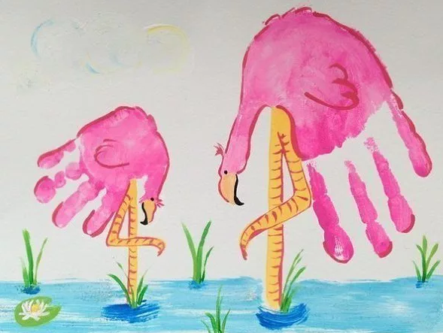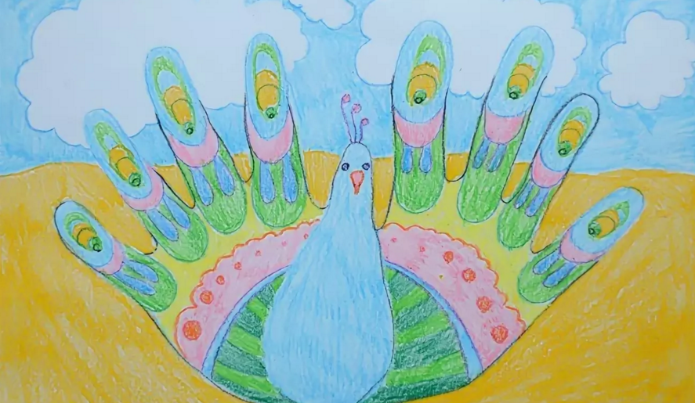
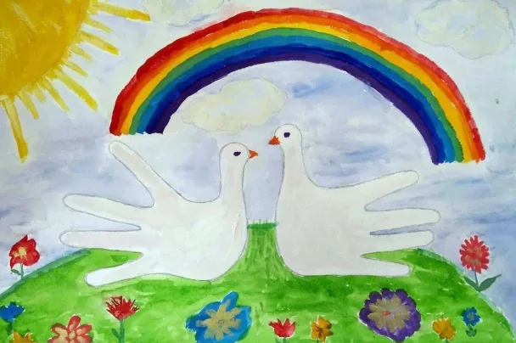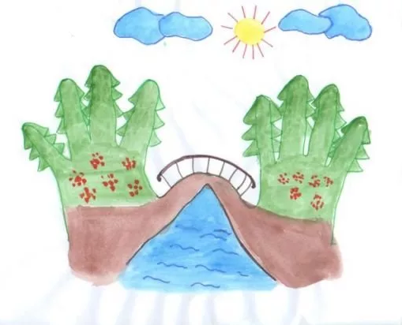

3. Рисование ватными дисками
Ватными дисками можно рисовать, сложив их пополам, в четверть или целыми
( Луна, сугробы, разнообразные цветы)
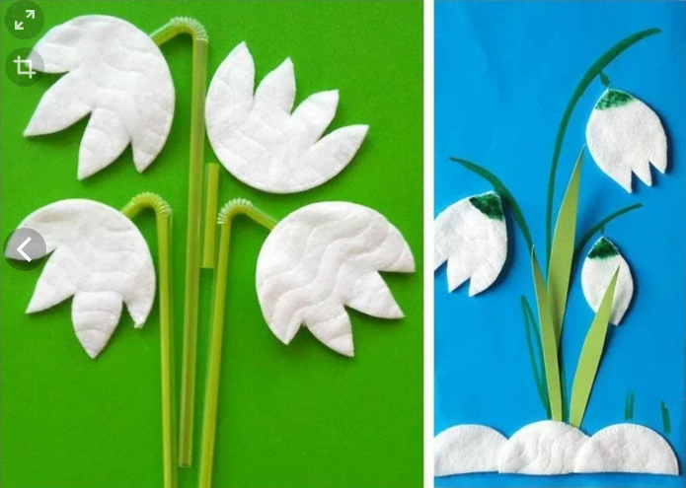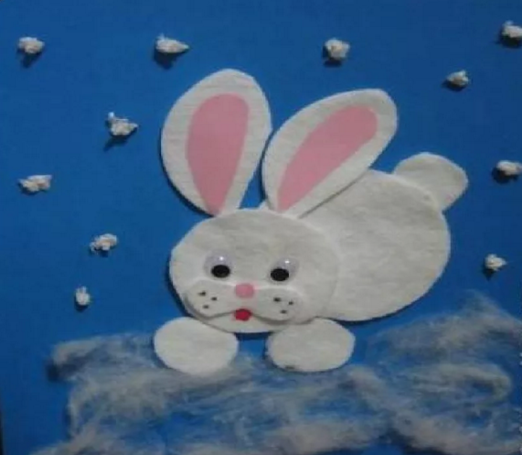

4. Рисование отпечатками.
Простой способ рисования: на отпечатываемую поверхность наносится краска и ставитсяна лист бумаги отпечаток. ( Используют: цветы, ракушки, фрукты, овощи).
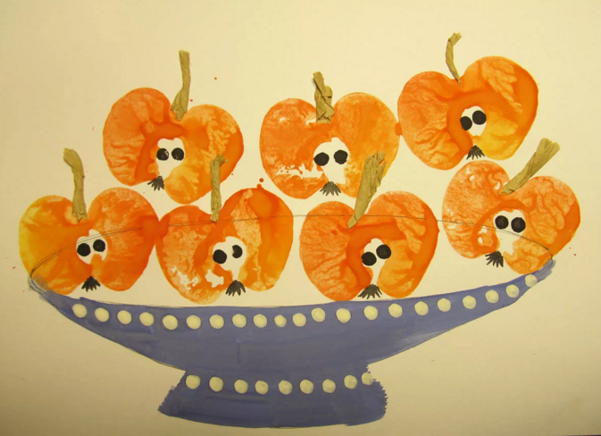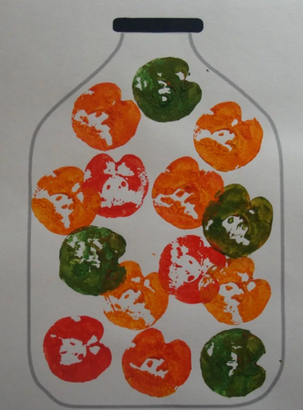
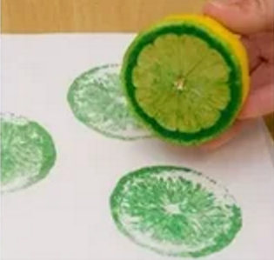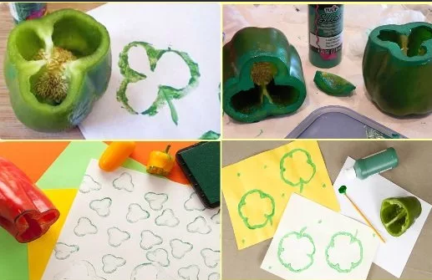

5. Кляксография.
На листе бумаги делается пятно или ставится клякса из акварельной краски. Берем трубочку и выдуваем воздух на кляксу.
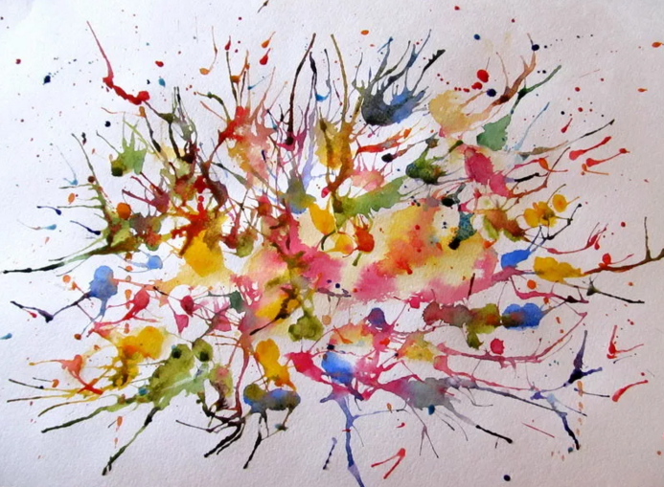
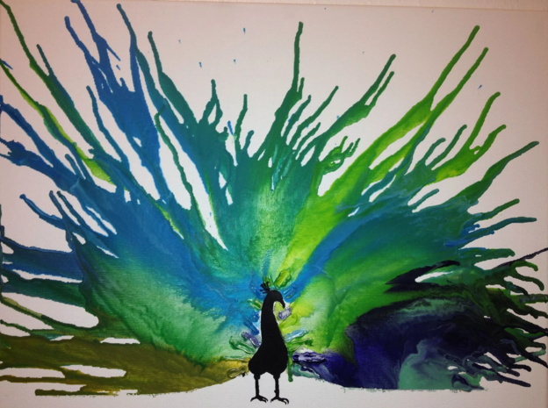

6. Рисование вилкой.
На вилку набираем краску из плоской тарелочки ( можно окунуть вилку в гуашь, или раскрасить вилку кисточкой) и плоской поверхностью вилки делается отпечаток. Можно рисовать траву, забор, цветы, ежика.
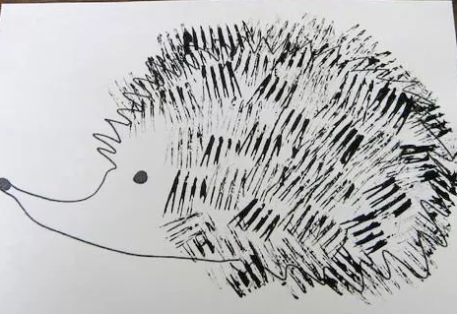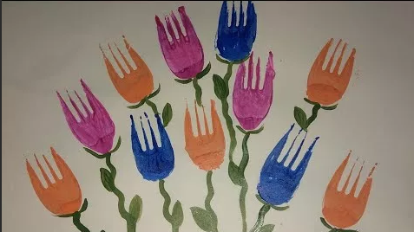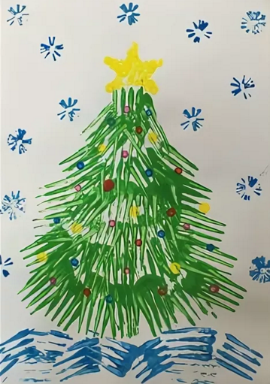

7. Рисование нитью
Лучше всего рисовать шерстяной нитью. Нить обмакиваем в краску и прикладываем с движением нити. Шерстяная нить создает причудливый узор, который подходит для изображения тучи, облака, овечки, необычного цветка.
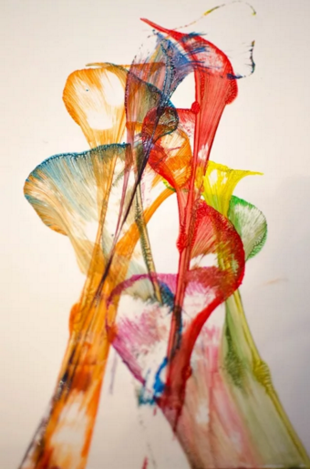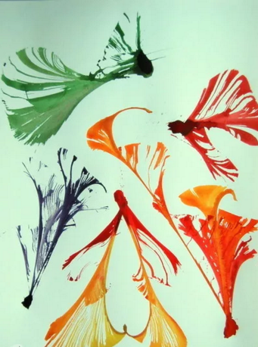
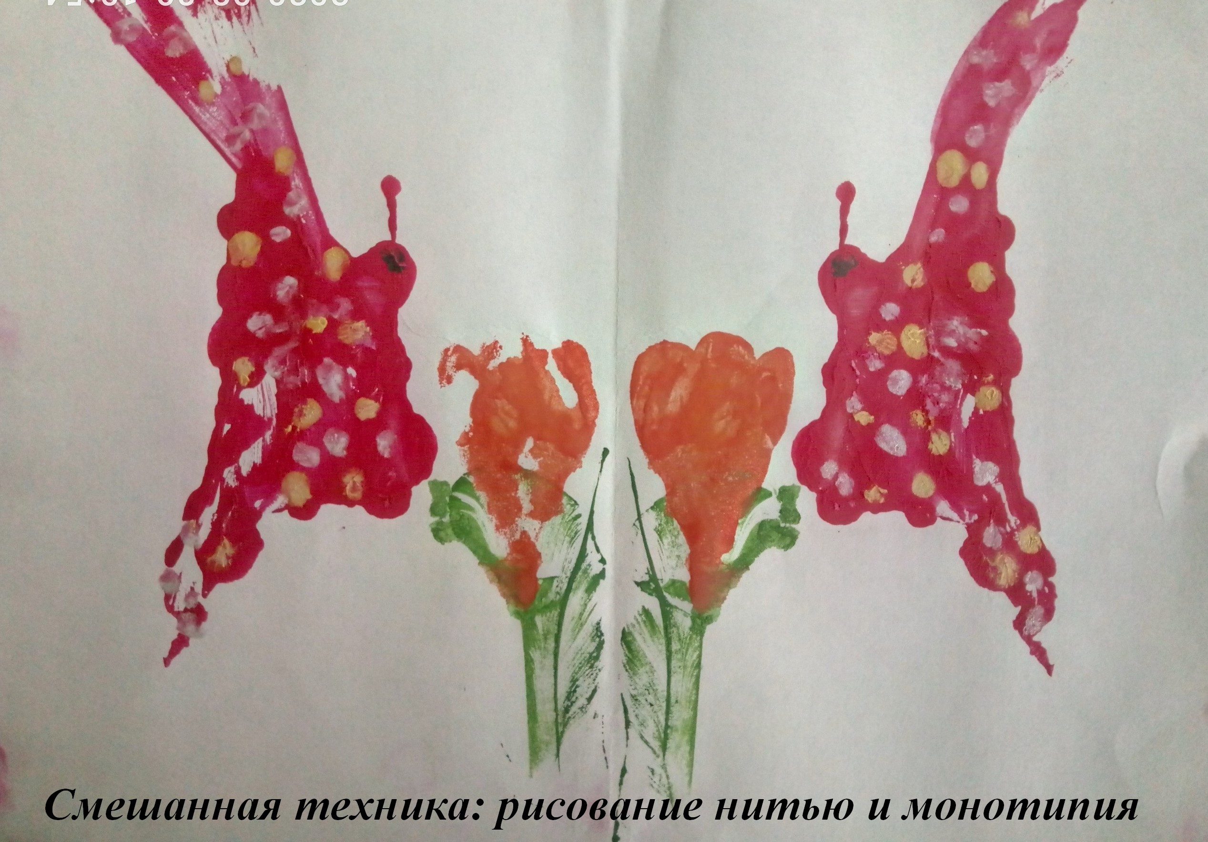
8. Рисование губкой или кусочком поролона.
Кусочек поролона зажимаем бельевой прищепкой, опускаем в краску и наносим отпечатки, которые создают фактурность предмета. Ими рисуют мех животных, пушистые гроздья цветов, облака, кроны деревьев.
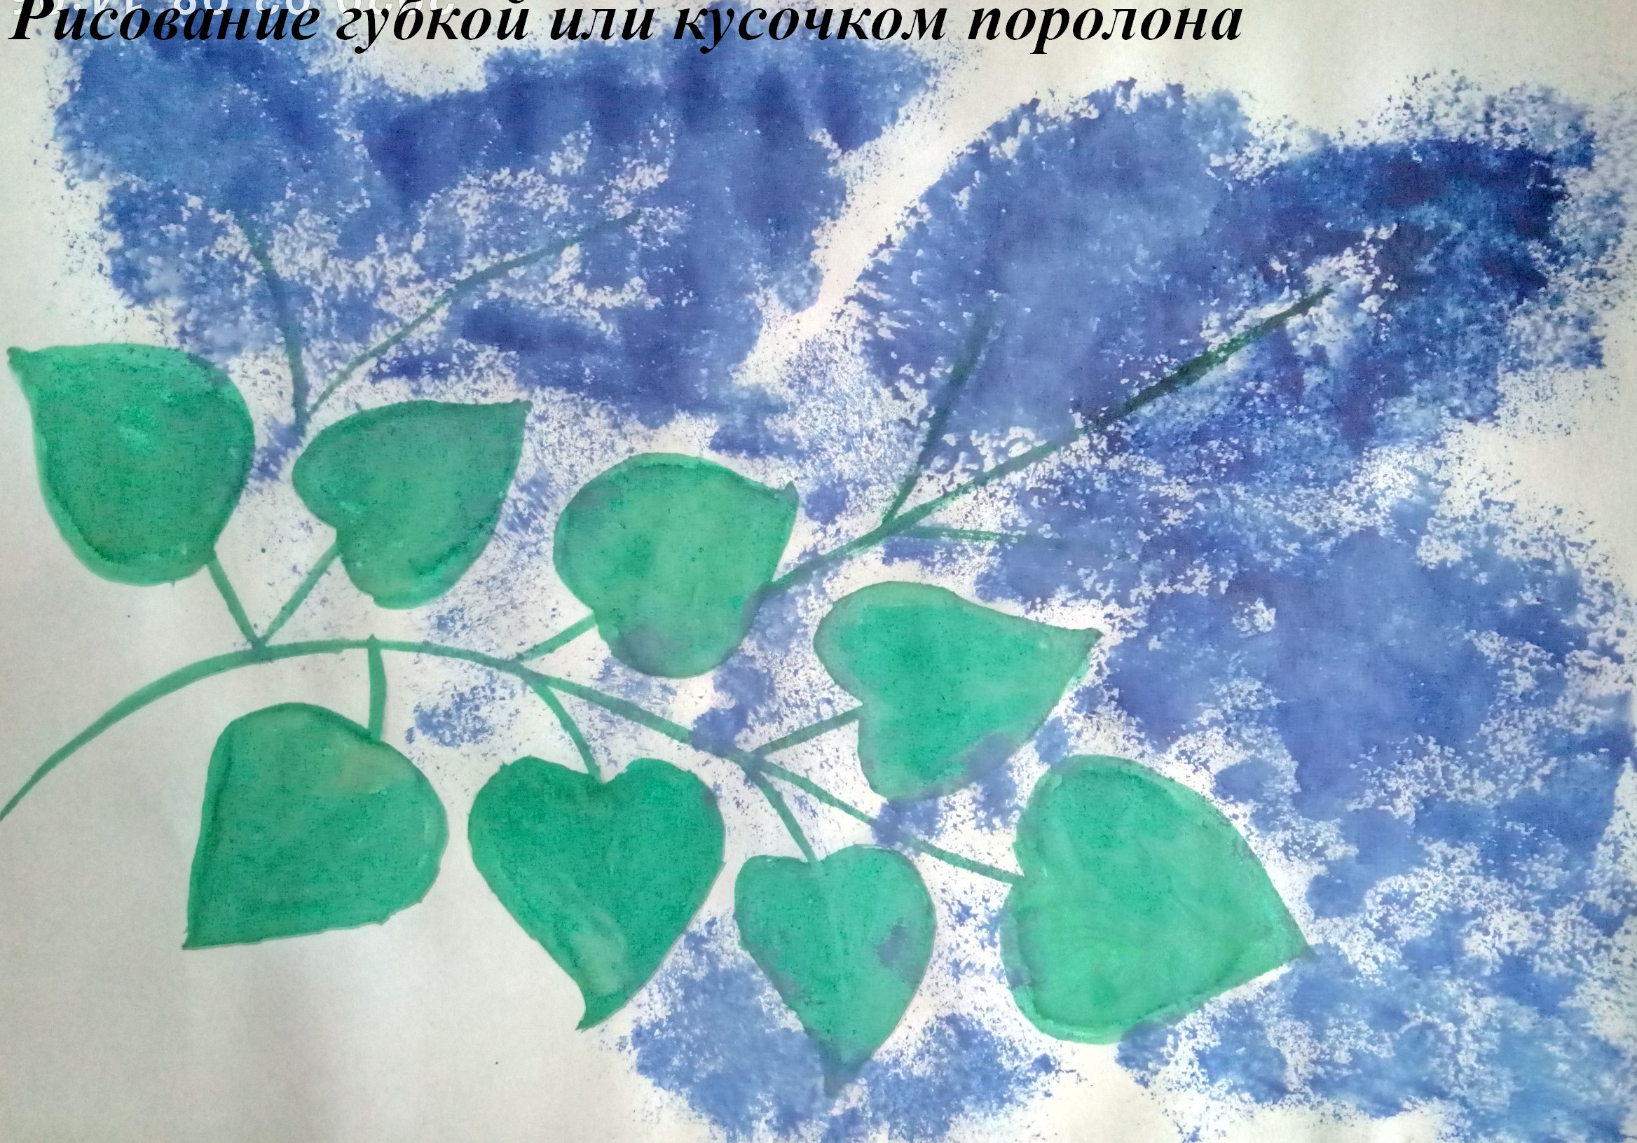
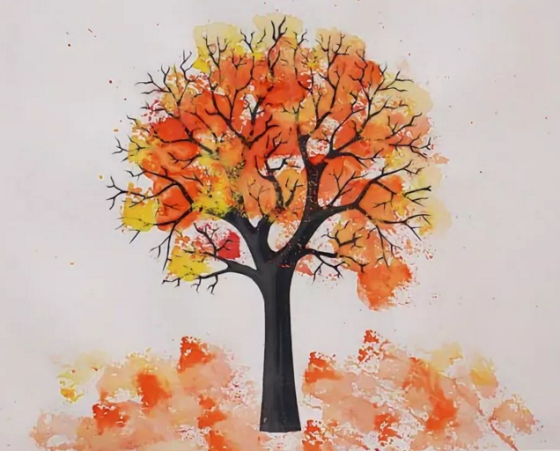

9. Монотипия
Рисуем симметричные предметы. Для этого складываем лист бумаги пополам и на одной половинке рисуем предмет. Пока краска не высохла, снова складываем лист пополам. На второй половинке получится отпечаток, после этого изображение можно дорисовать или украсить.
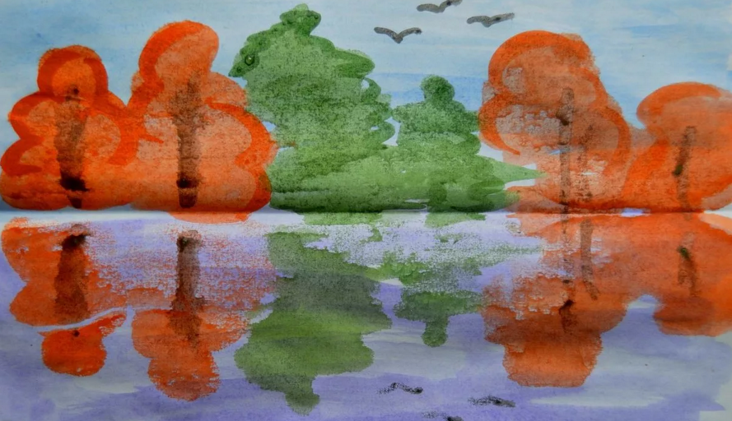
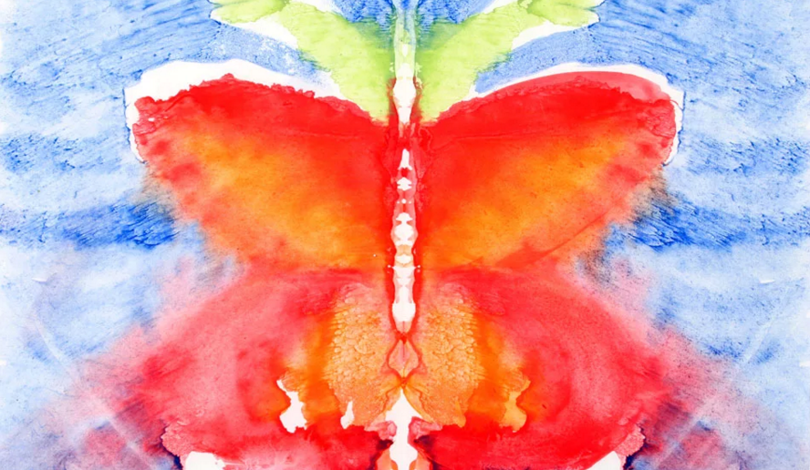

10.Рисование солью.
На лист картона наносится рисунок клеем ПВА. Сверху посыпаем соль . Когда рисунок высохнет лишнюю соль стряхиваем. Если нужен цветной рисунок, то после высыхания на соль можно капнуть из пипетки краску.
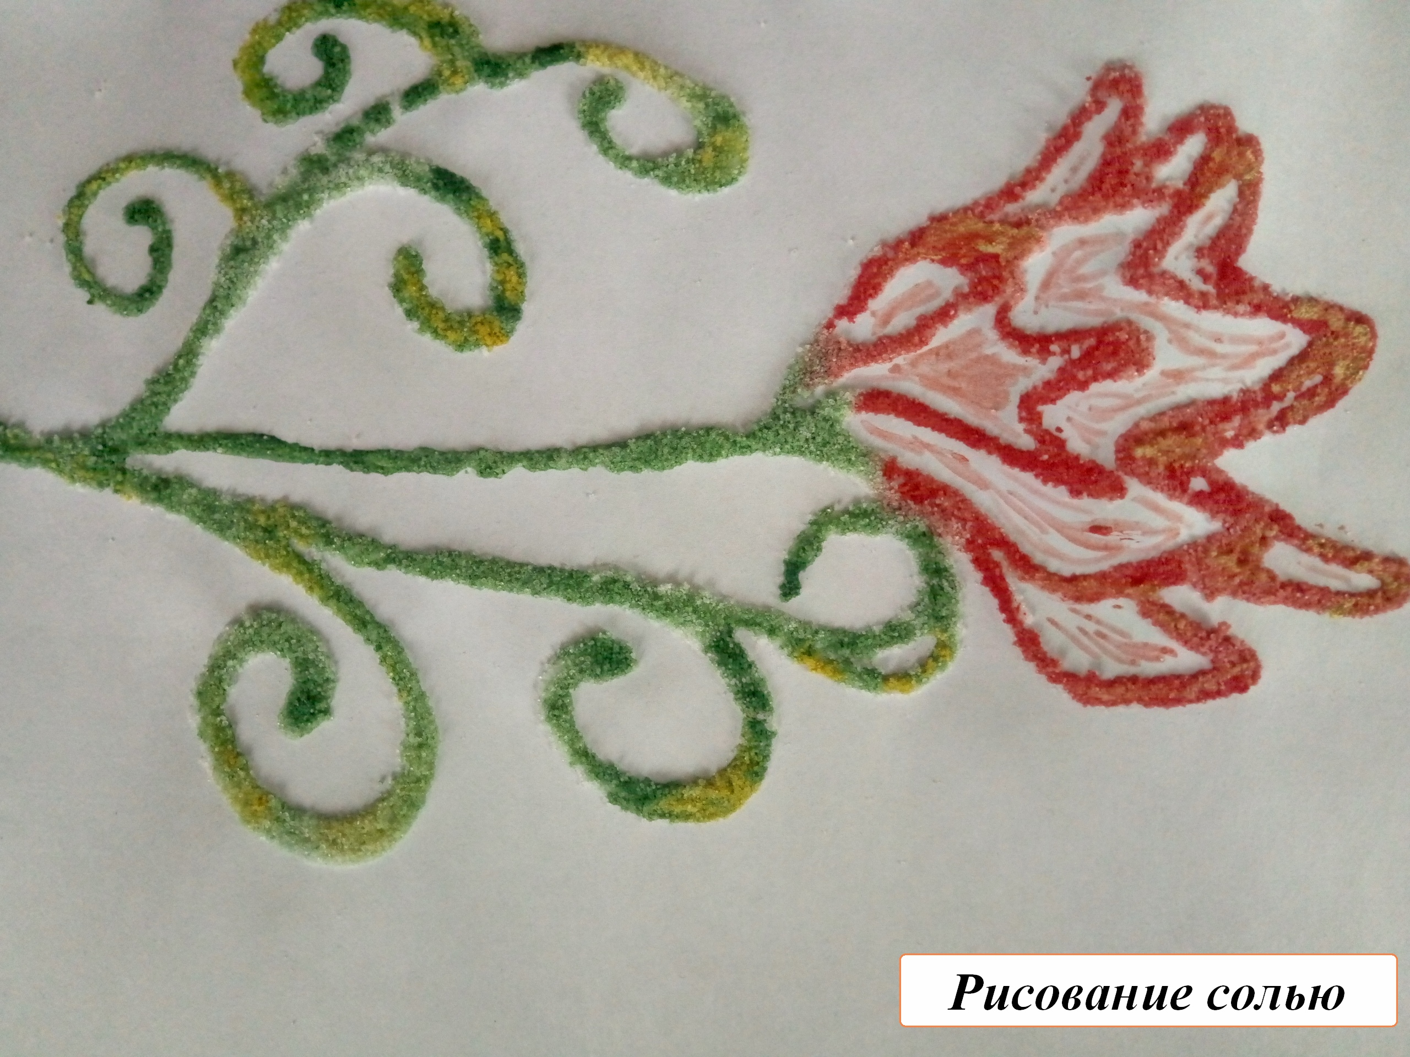
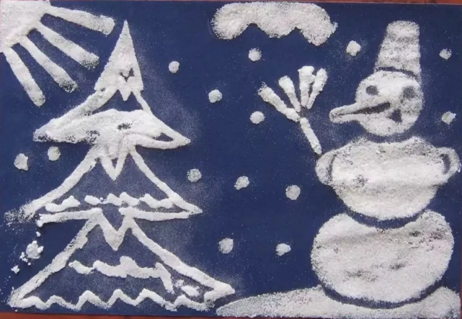
11. Рисование крупами.
Рисование крупами похоже на рисование солью. На лист картона наносится клей ПВА. Сверху посыпаются крупы ( манка, гречка, пшено, горох, рис) и плотно прикрывают листом бумаги. Затем снимают бумагу и стряхивают лишнюю крупу.
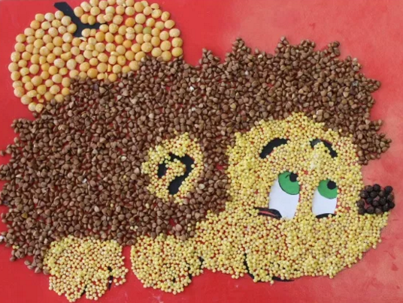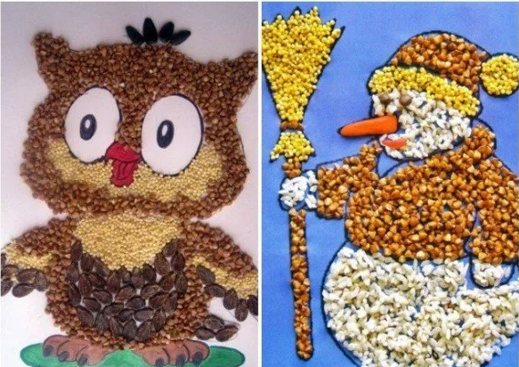

12. Смешанная техника: Восковые мелки и акварельные краски

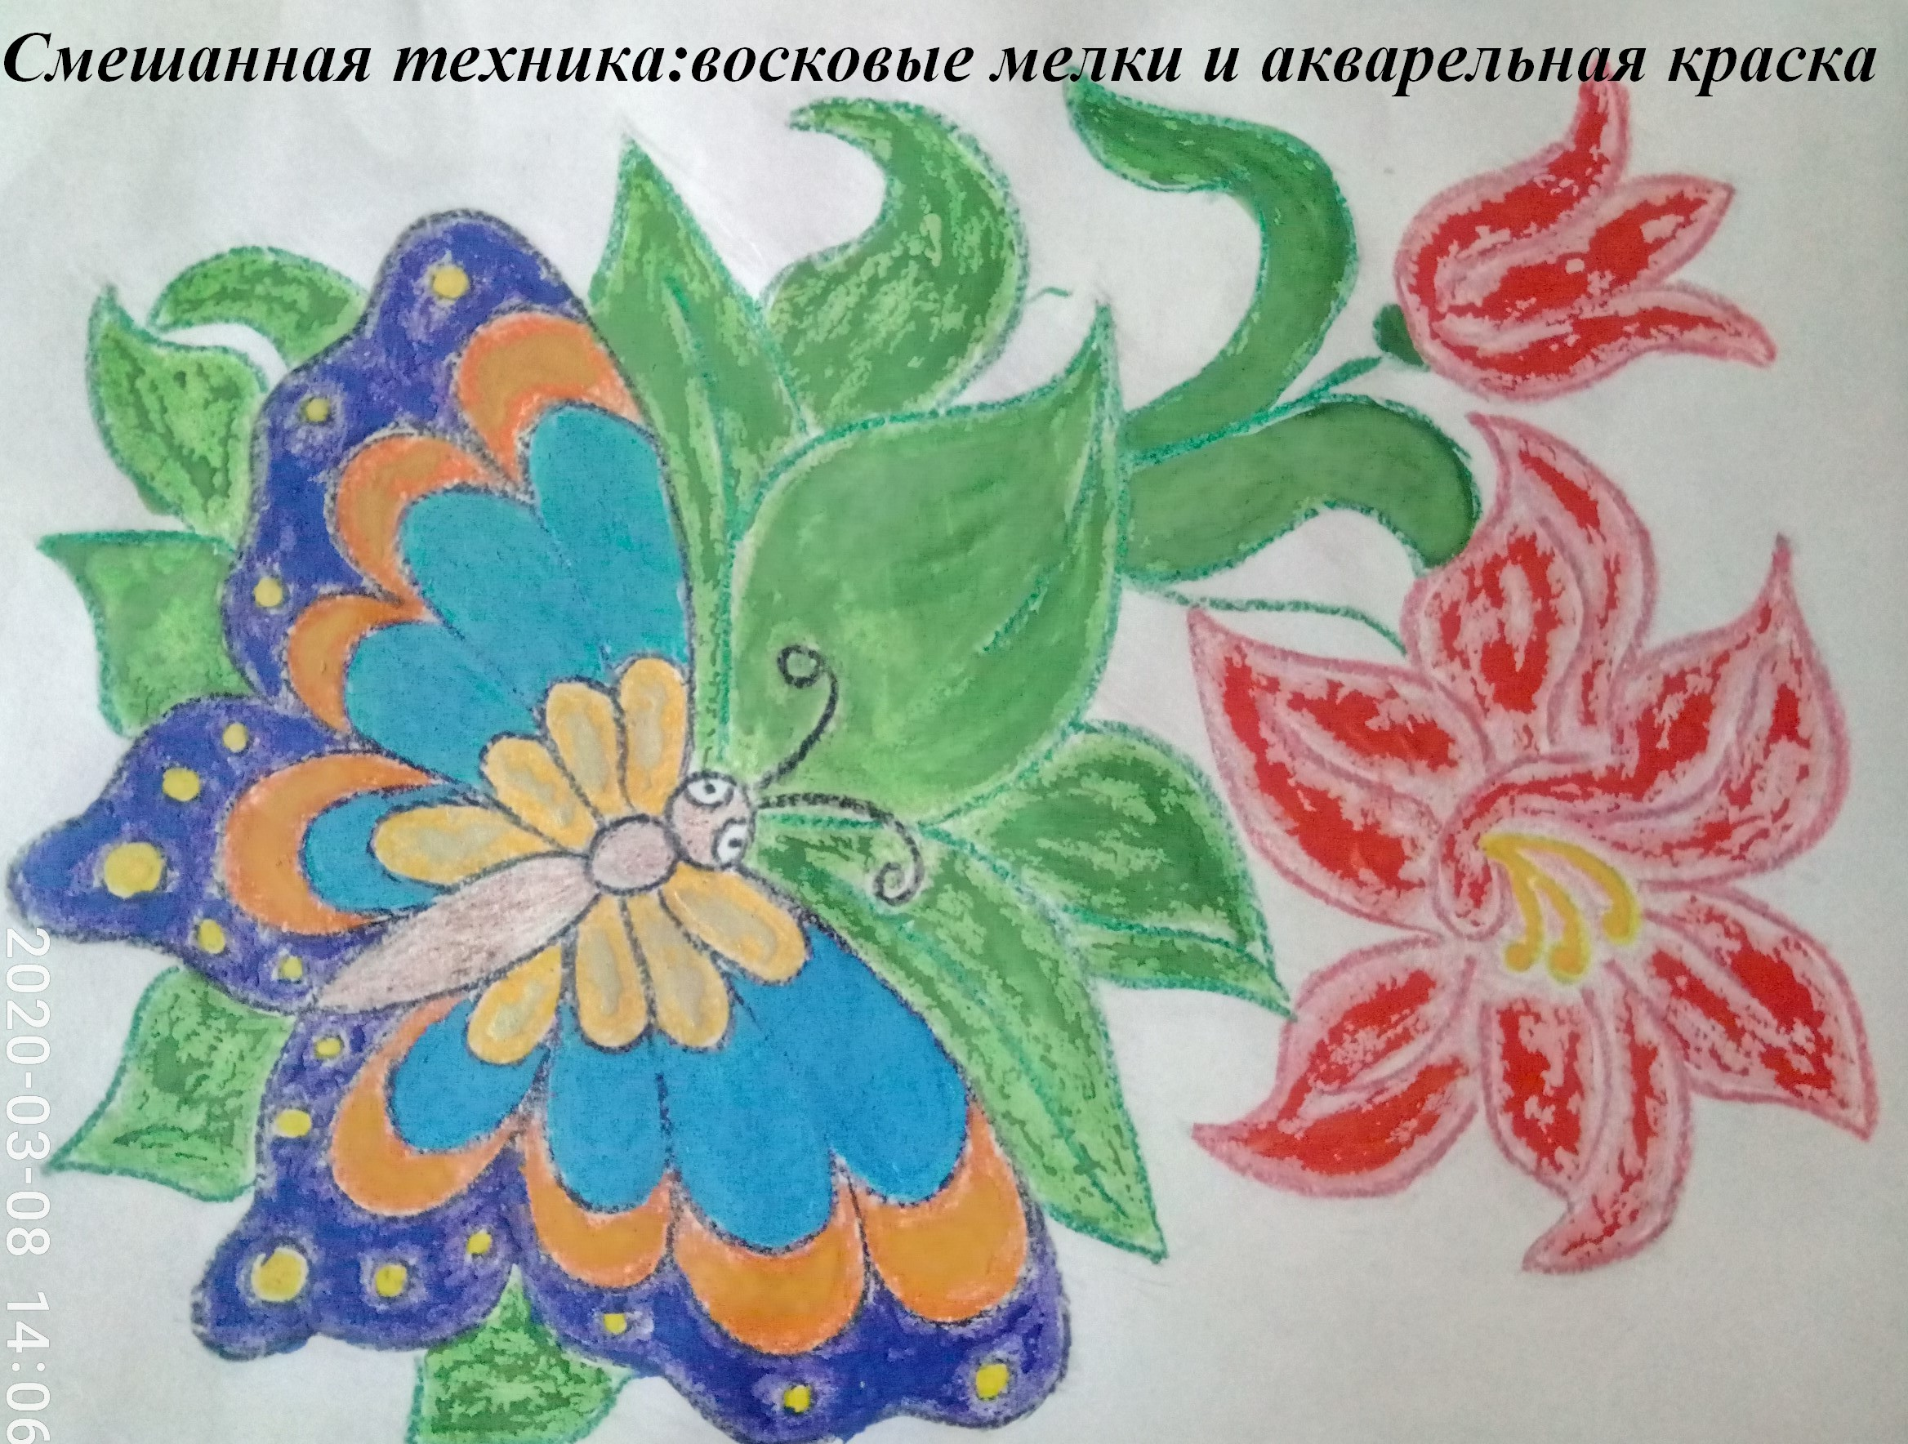

Приложение 2
Анкета «Художественное творчество»

1.Нравится ли Вам рисовать?
Да Нет
2. Умеете ли Вы рисовать ?
Да Нет
3.Что Вы любите рисовать?
а) Пейзаж
б) Натюрморт
в) Портрет
г) Животных
д) Дома, здания
е) Граффити
ж) Машины
з) Свой вариант __________________
4. Чем вы любите рисовать ?
а) Мелками
б) Красками
в) Карандашами
г ) Фломастерами
д) Простым карандашом
е) Свой вариант __________________
5. Знакомы ли вы с нетрадиционными техниками рисования ?
Да Нет
6. Хотели бы вы познакомиться с нетрадиционными техниками рисования ?
Да Нет

Рис 1. Результаты анкеты «Художественный образ»

По результатам анкеты мы увидели, что 93% (27 учащихся) нашего класса любят рисовать, с нетрадиционной техникой рисования знакомы 10% (3 учащихся), хотели бы познакомиться или узнать больше про нее все 100%.

Приложение № 3

Карта наблюдения за учащимися _________класса
( индивидуальная, групповая)
Оцениваемые параметры воображения ребёнка  на уроках ИЗО | Оценка этих параметров в баллах
 | 0 | 1 | 2
1. Скорость процессов воображения
2. Необычность, оригинальность образов
3. Богатство фантазии (разнообразие образов)
4.Глубина и проработанность (детализированность) образов
5. Впечатлительность, эмоциональность образов

ИЗО 2 класс
№ урока | Название темы | Дата
Что значит быть художником.
1 | Свободное рисование на тему «За лесами, за горами».
2 | Фактура предметов. Снимаем отпечаток фактуры с предметов. «Ковер-самолет».
Предметный мир.
3 | Снимаем отпечаток фактуры с предметов. «Живые листья».
4 | Рисуем натюрморт.
5 | Что могут рассказать вещи о своем хозяине. «Интерьер жилища сказочного героя».
Многообразие открытого пространства
6 | Открытое пространство и архитектура. «Я путешествую».
7 | «Моя улица утром и вечером».
8 | «Дом и окружающий его мир природы».
9 | «Куда ты, тропинка, меня привела».
10 | «Сказочное пространство».
11 | «Город на сказочной планете».
12 | «Комната сказочного героя».
13 | Проект «Детская площадка».
Волшебство искусства.
14 | «Мой первый кукольный театр».
15 | «Фантастический замок».
16 | «Фантазии снежинок».
17 | «Подражание мастеру».
Развитие фантазии и воображения.
18 | О чем и как рассказывает искусство? Художественно-выразительные средства. «Заколдованный лес».
19 | О чем говорят на картине цвета? «Настроение», «Зимние игры», «Из теплой комнаты смотрю на падающий снег».
20 | Учимся рисовать с натуры. «Разговор двух предметов».
21 | «Моя мама».
22 | «Карнавальные маски».
23 | Графическая иллюстрация к любимой сказке «Огниво».
24 | «Черно-белая планета» (контраст)
25 | «Тучки небесные» (пятно и тон как средство выразительности).
26 | Штрих как средство выразительности в графике. «Вальс».
27 | «Ветер на равнине».
28 | Передаем движение в аппликации. Коллективная работа «На перемене».
Художественно-образное восприятие изобразительного искусства.
29 | Виртуальна я экскурсия «Музеи мира».
30 | Бумажная пластика «Дерево».
31 | «Мое любимое животное». Лепим по наброску. Лепим сюжетную композицию.
32 | Коллективная работа «Весенние ручьи».
33 | Коллективная работа «Весенние ручьи».
34 | Выставка лучших работ.

ИЗО 3 класс
№ урока | Название темы | Дата
Перенос наблюдаемого в художественную форму
1 | Освоение человеком природного пространства(среда и населяющие её звери, птицы).
2 | Форма, ритм, цвет, композиция, динамика, пространство.
3 | Разнообразие природных объектов в творчестве художника.
4 | Ритм и орнамент в природе и в искусстве.
5 | Композиционное размещение предметов на листе при рисовании с натуры.
6 | Перспектива как способ передачи пространства на картине с помощью планов.
7 | Образы, построенные на контрасте формы, цвета, размера.
8 | Изображение с натуры предметов конструктивной формы.
9 | Передача движения.
10 | Передача объема в живописи и графике.
11 | Понятие стилизации.
12 | Контраст и нюанс в скульптуре (форма, размер, динамика, настроение, характер, фактура, материал).
13 | Передача динамики в объемном изображении.
14 | Лепка объемно-пространственной композиции из одноцветного пластилина или из глины.
15 | Создание эскизов архитектурных сооружений на основе природных форм в технике рельефа.
16 | Равновесие в изображении и выразительность формы в декоративном искусстве: обобщенность, силуэт.
17 | Выявление декоративной формы: растительные мотивы в искусстве. Кораллы - одно из чудес подводного мира: бурые, зеленые, желтые, малиновые, голубые.
Развитие фантазии и воображения
18 | Раскрытие взаимосвязи элементов в композиции (музыкальной, предметной, декоративной).
19 | Зарождение замысла на основе предложенной темы.
20 | Разнообразие художественно-выразительного языка различных искусств.
21 | Взаимосвязь содержания художественного произведения и иллюстрации.
22 | Взаимосвязь содержания книги (литературного произведения) с иллюстрациями и художественным оформлением шрифта текста.
23 | Художник в театре.
24 | Изменение пространственной среды (визуальное, звуковое оформление) в зависимости от ситуации.
25 | Передача настроения в форме.
26 | Знакомство с народными художественными промыслами России в области игрушки.
27 | Освоение разнообразия форм в архитектуре.
28 | Разнообразие художественно-выразительного языка в декоративно-прикладном искусстве.
Художественно-образное восприятие искусства
29 | Выразительные средства изобразительного искусства (живописи, графики, скульптуры, архитектуры, декоративно-прикладного искусства): форма, объём, цвет, ритм, композиция, мелодика, конструкция.
30 | Использование музыкального и литературного материала.
31 | Художественная форма литературного произведения изобразительного искусства (общая конструкция: формат, композиция, ритм, динамика, колорит, сюжет).
32 | Жанры изобразительного искусства: пейзаж, портрет; анималистический, исторический, бытовой; натюрморт; мифологический.
33 | Красота и своеобразие произведений народного декоративно-прикладного искусства. Красота архитектурных сооружений. Уникальность памятников архитектуры.

